## 安装Python

#### 添加环境变量并安装

双击python-3.6.8-amd64.exe文件，并勾选加入环境变量，点击Install Now。

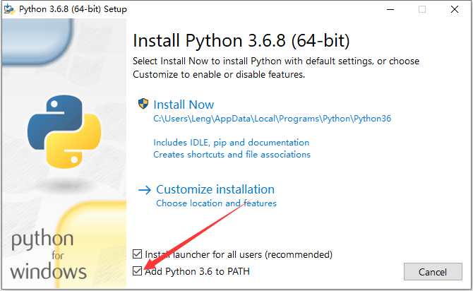

#### 安装Python中国镜像

将pip文件夹放入当前用户目录下（C:\Users\xx\pip，xx 表示当前使用对用户，比如C:\Users\Leng）

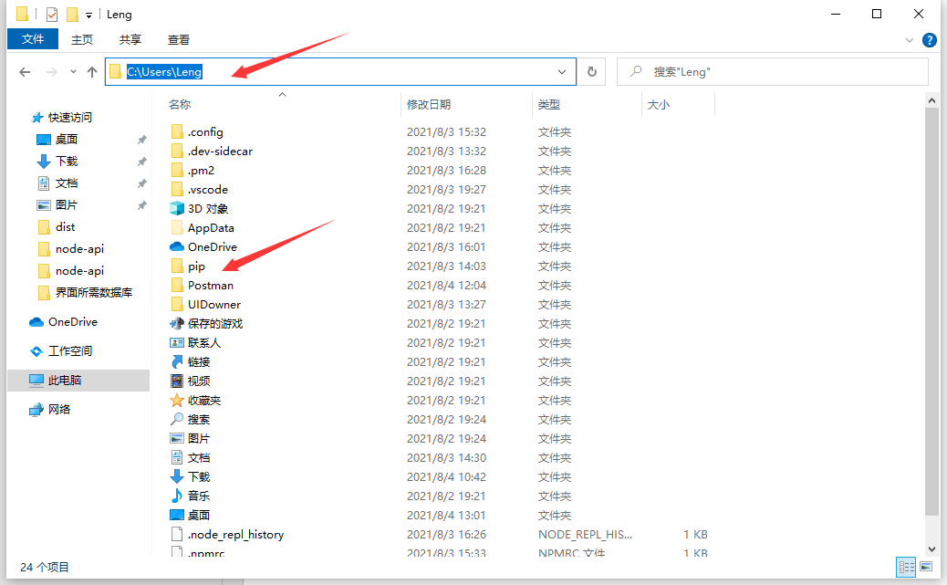

在cmd输入pip config list，显示如图，即为python镜像修改成功。

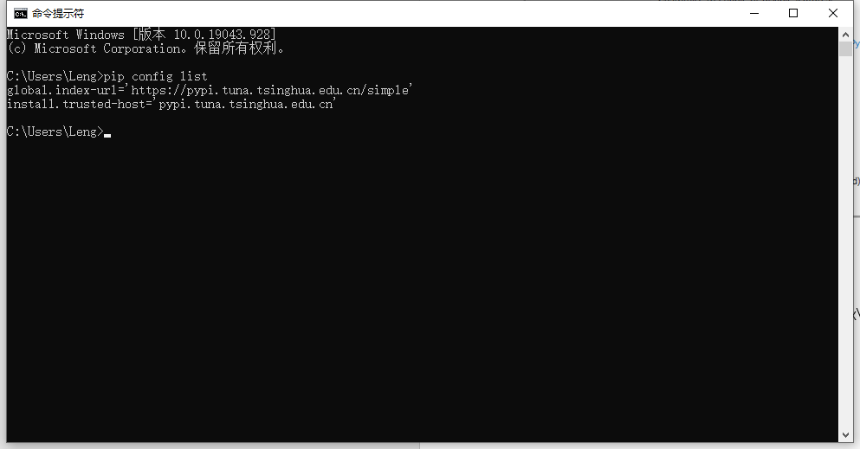

## 安装MySQL数据库

#### 安装MySQL

双击mysql-installer-community-8.0.24.0.msi文件，选择Server Only，一路点击next。

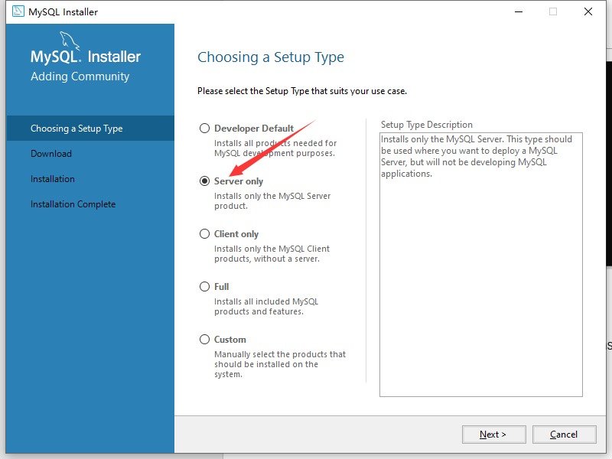

选择Use Legacy Authentication Method，点击Next。

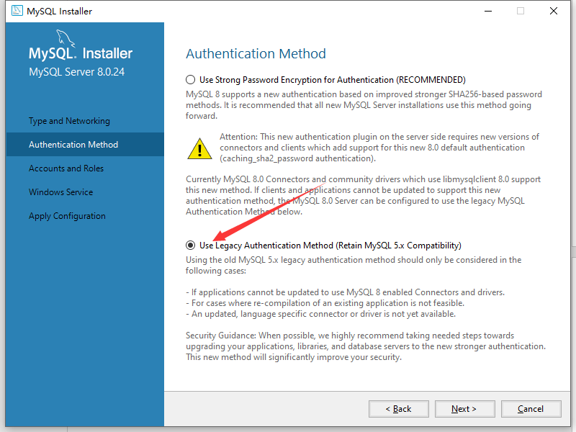

#### 设置MySQL数据库密码

要牢记，不要忘了

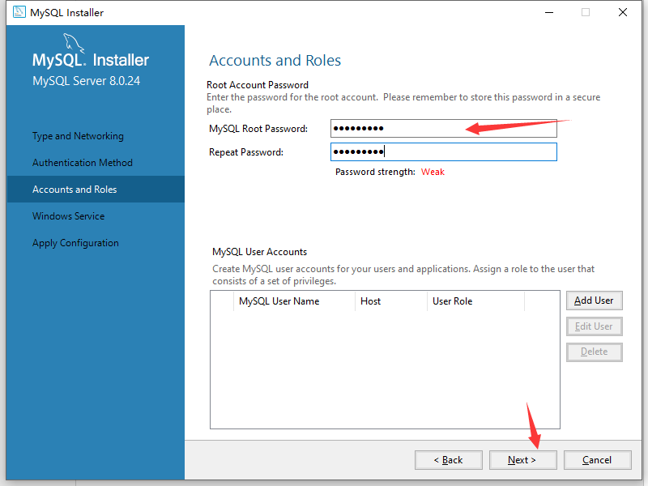

安装成功后，点击Finish，Next等等。

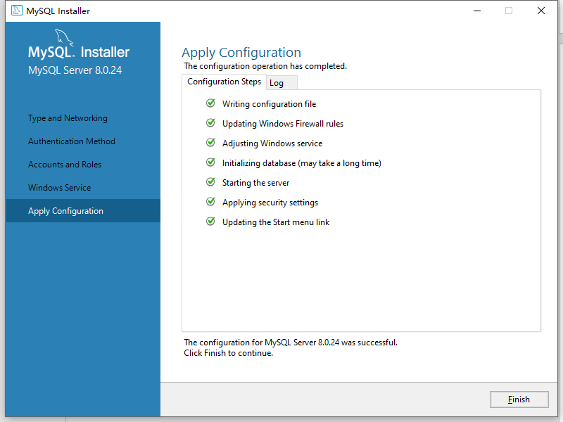

## 安装数据库可视化软件Navicat Premium 15

#### 安装软件Navicat Premium 15

双击navicat150_premium_cs_x64.exe，一直点击下一步安装即可

#### 进行破解

双击Navicat Keygen Patch v5.6.0 DFoX.exe进行破解，先点击Patch

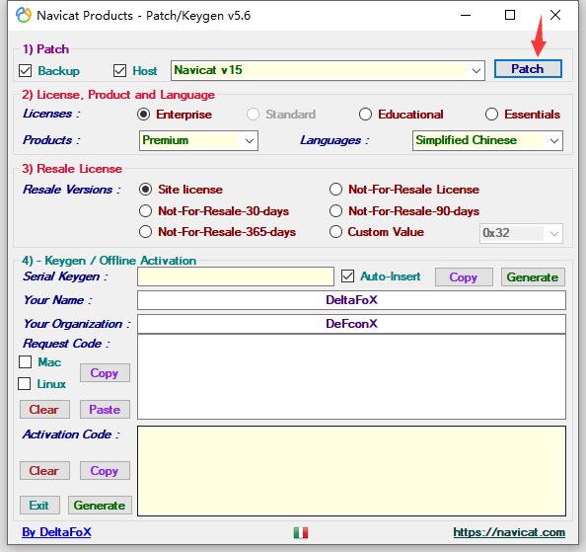

显示如图所示，即为patch成功（不要关闭破解软件）

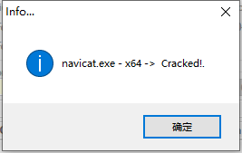

然后打开桌面上Navicat Premium 15软件，点击注册

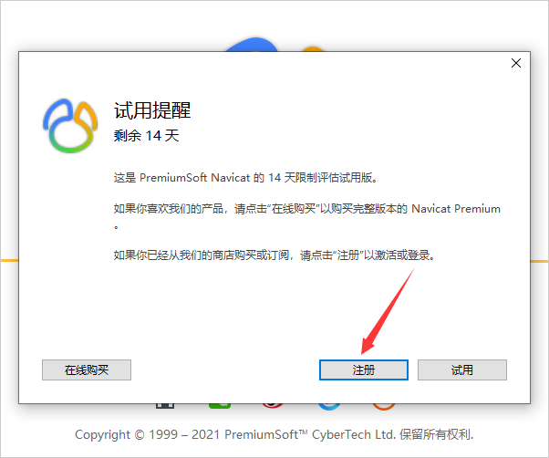

切换到破解软件，点击Generate

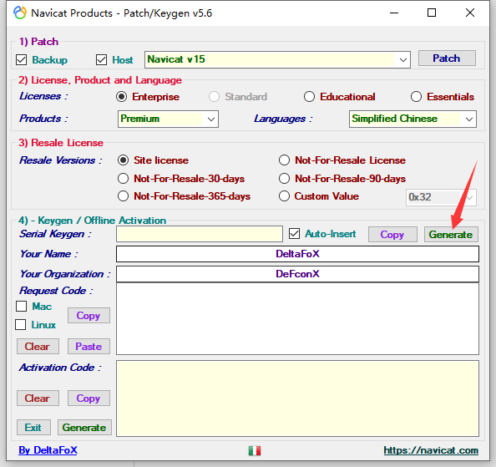

将生成的代码粘贴到软件中，然后点击激活

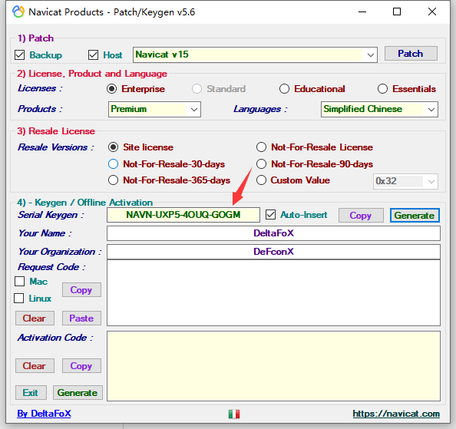

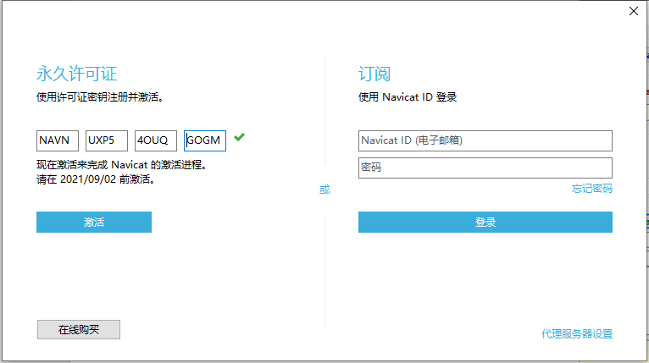

点击手动激活

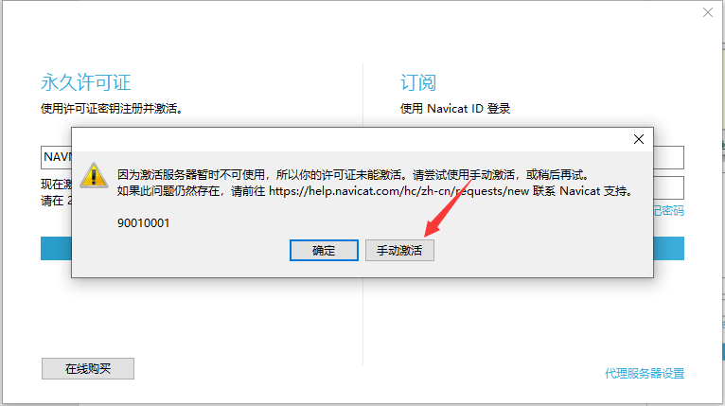

将请求码复制到破解软件中

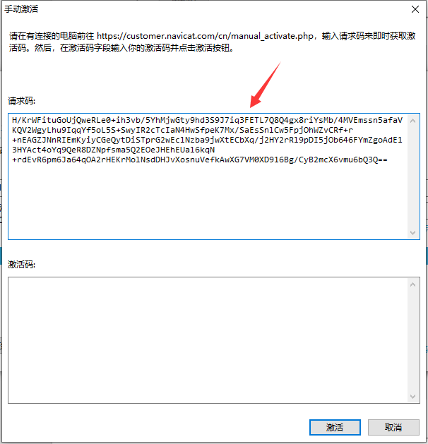

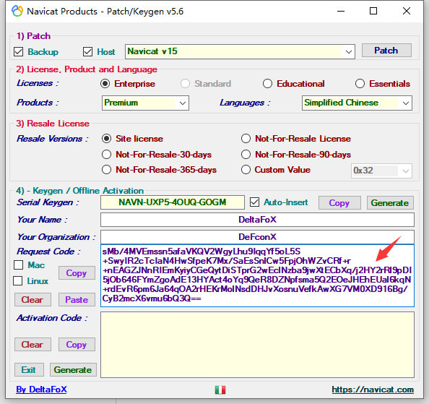

点击Generate

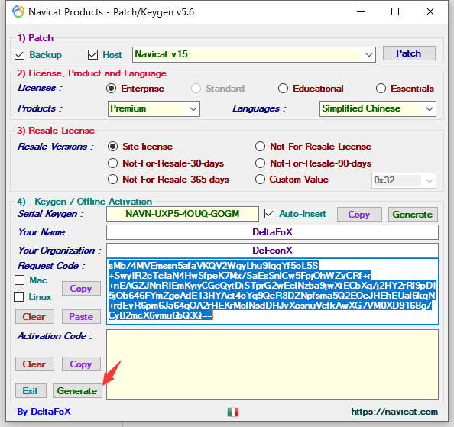

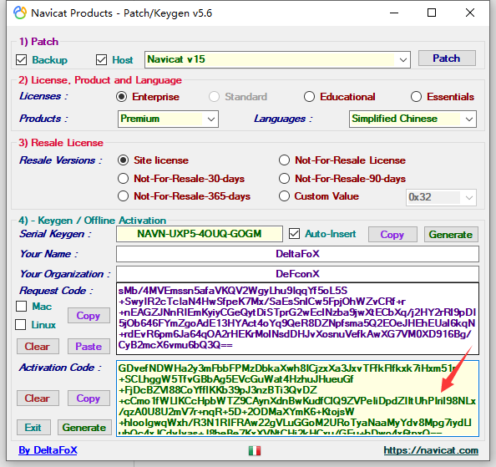

将生成的代码复制到软件的激活码中，点击激活即可

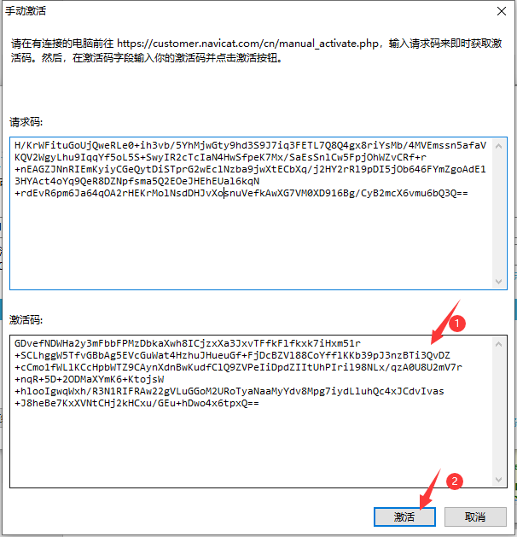

显示激活成功，即为破解成功

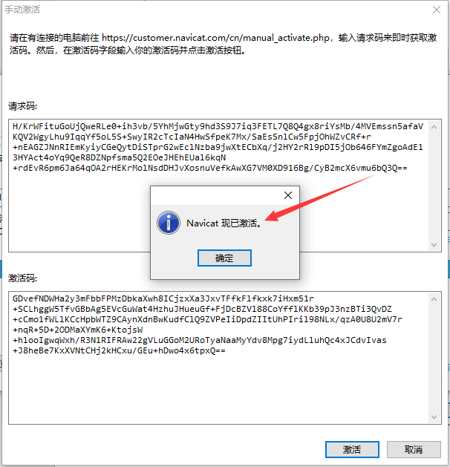

## 使用Navicat Premium 15连接MySQL数据库

#### 打开Navicat Premium 15软件

点击MySQL

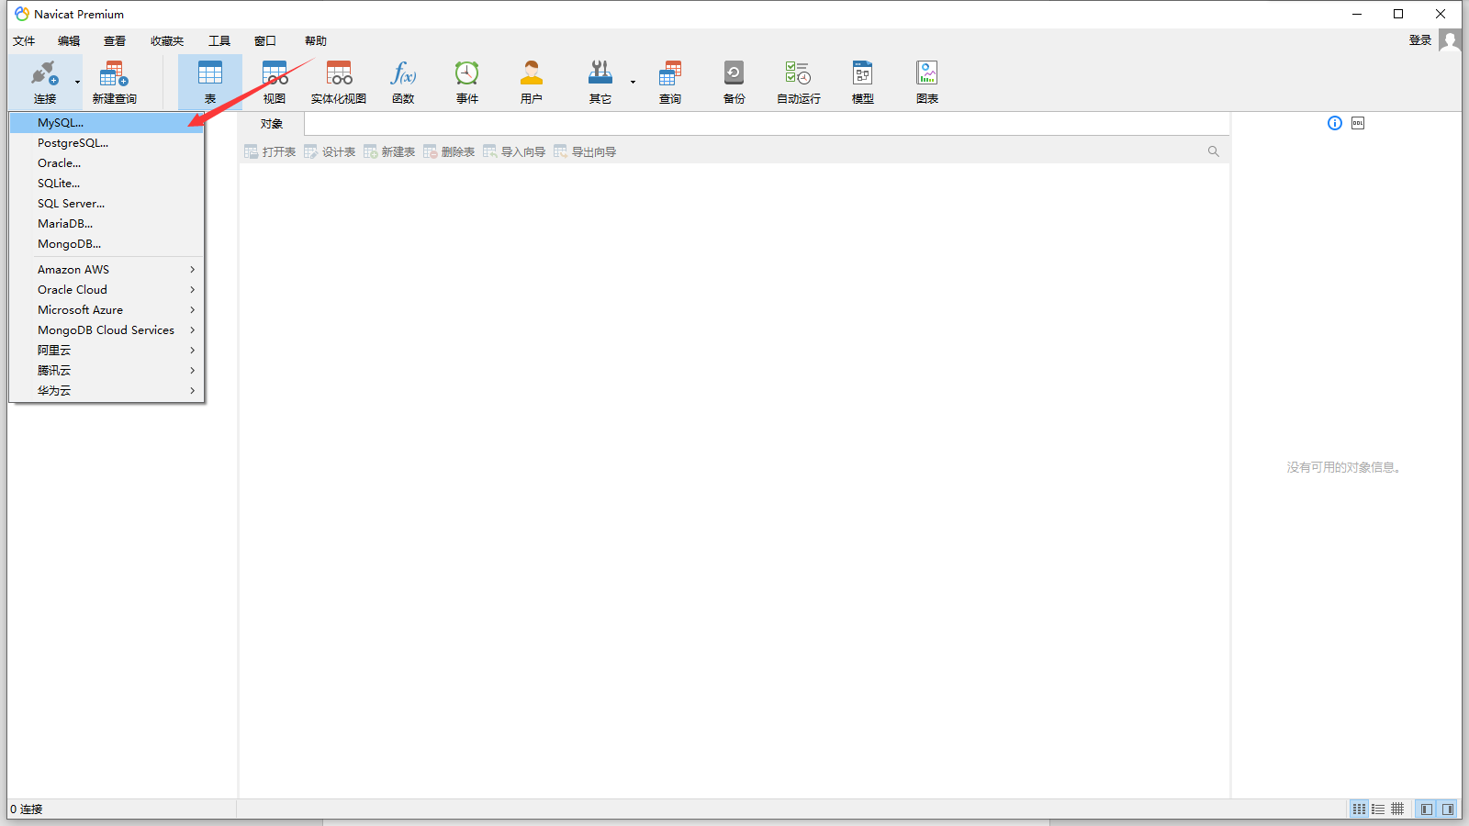

连接名自行编写，密码为安装mysql数据时输入的密码

输入好信息后，点击测试连接，显示连接成功即可。

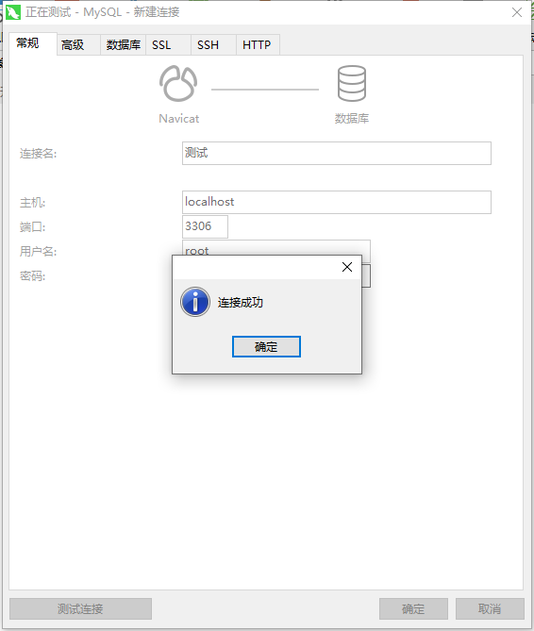

## 添加右键管理员打开CMD命令行

#### 打开注册表

Win + R打开运行窗口，输入 regedit 确定后打开注册表

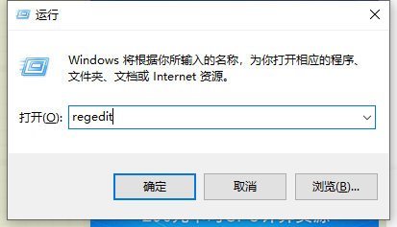

#### 打开注册项

计算机\HKEY_CLASSES_ROOT\Directory\Background\shell

可直接搜索上面的项目，即可找到

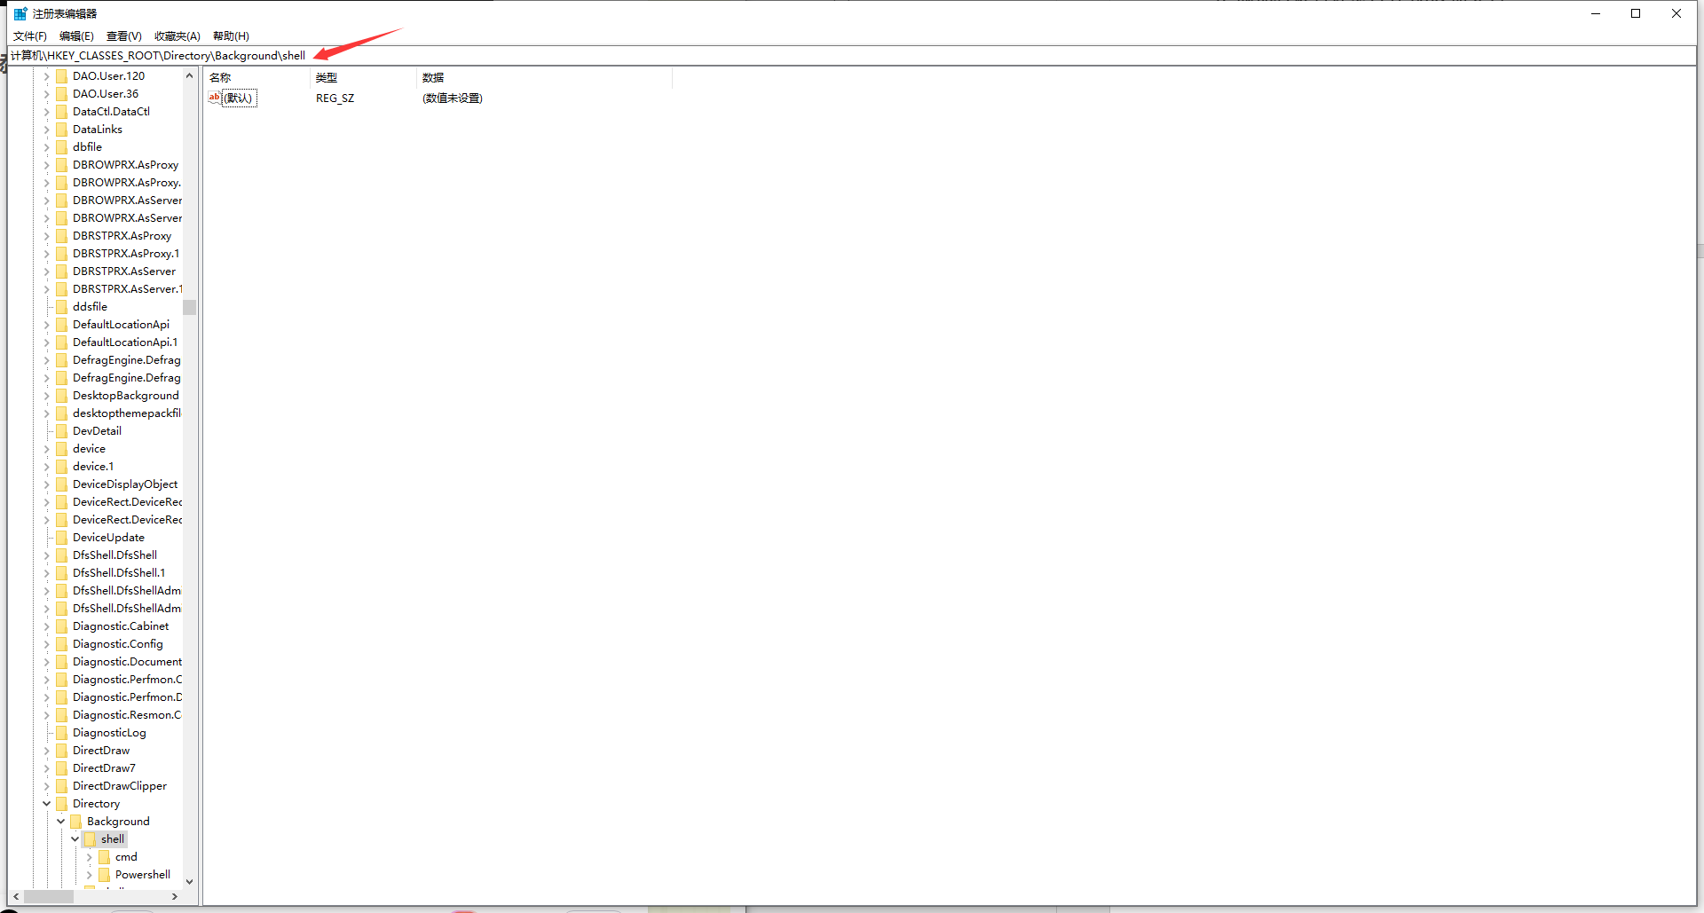

#### 新建项runas，command

在shell目录右键新建一个runas的项，再接着在runas目录右键新建一个command的项

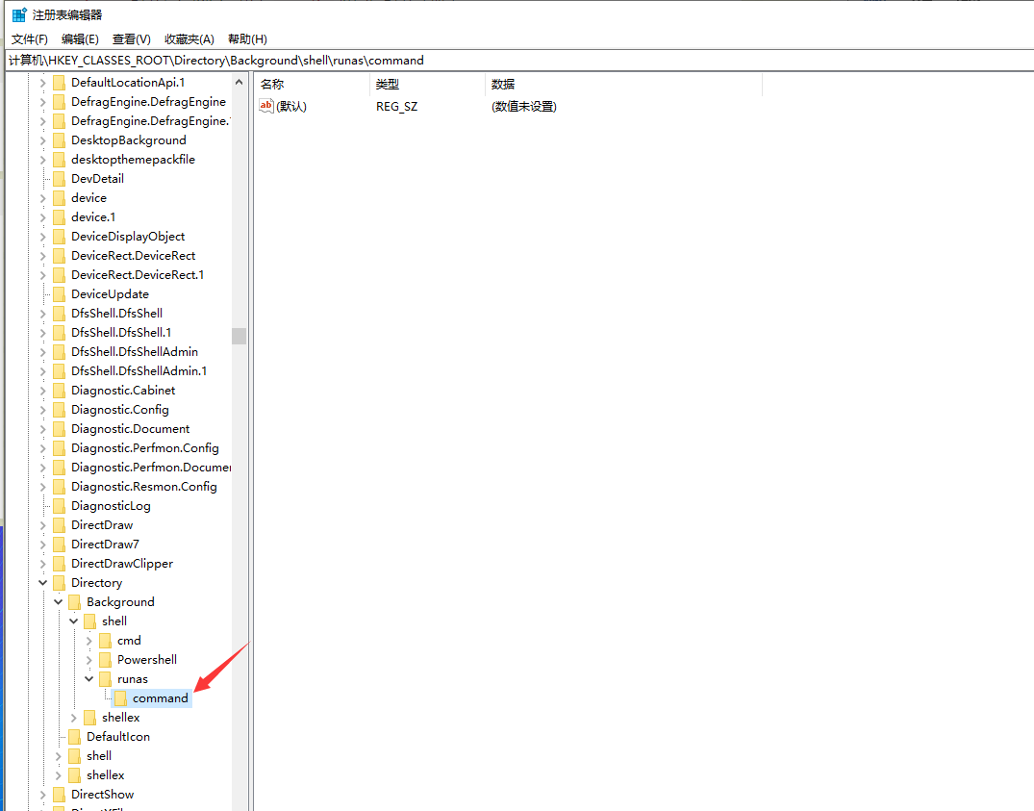

#### 修改项的值

在runas上右键，新建一个DWORD32类型,数值名称ShowBasedOnVelocityId的项目，数值 639bc8的值。

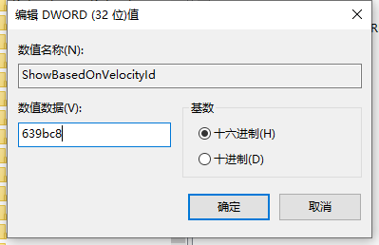

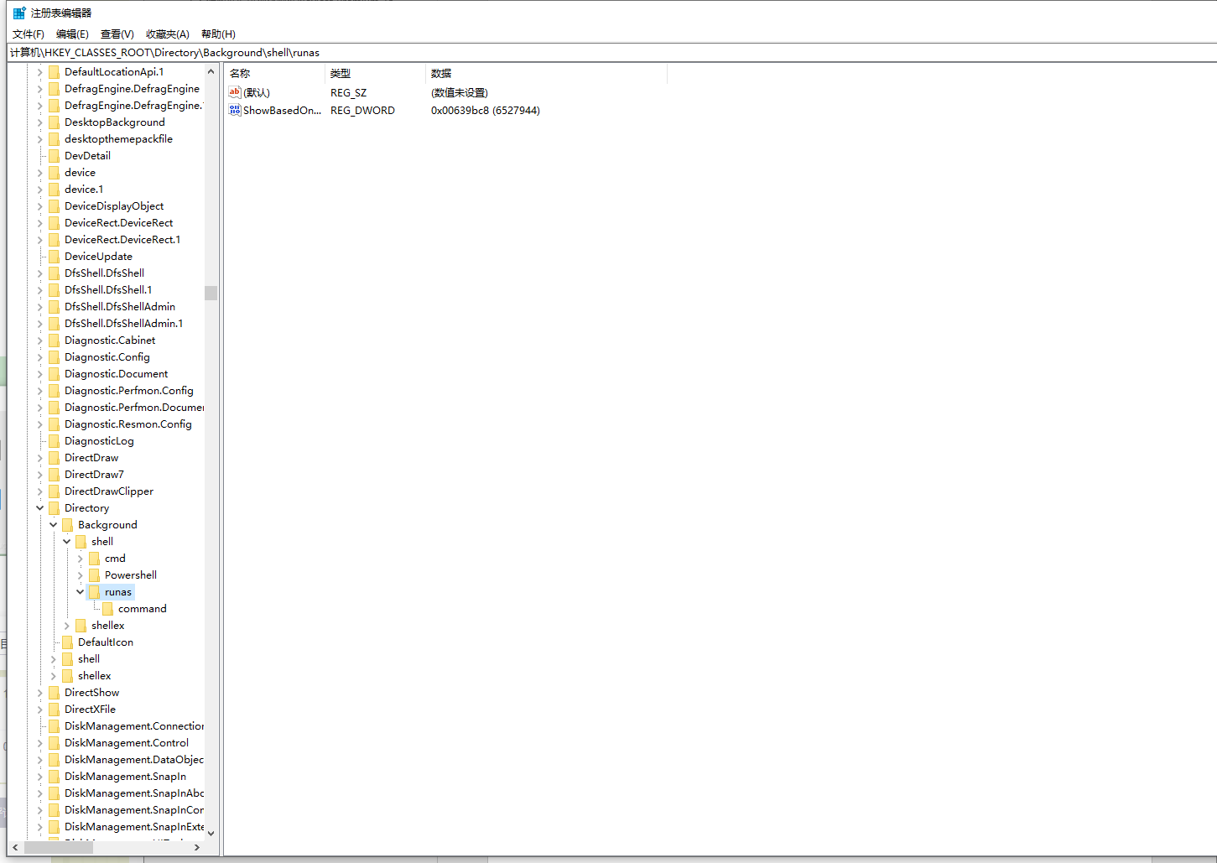

点击 command 目录，双击默认值 修改为 cmd.exe /s /k pushd "%V"

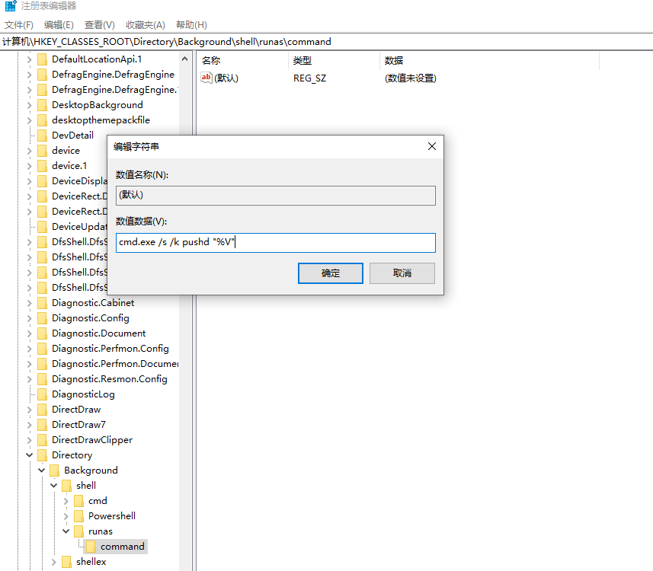

#### 最终效果

在任意文件夹中右键都有以管理员身份运行

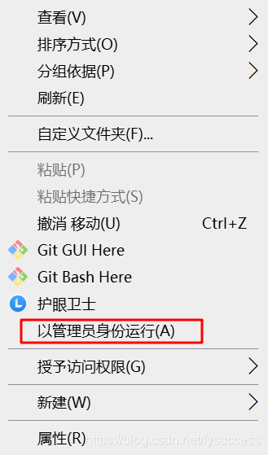

## 部署文本搜索代码text-search

#### 安装git

双击运行Git-2.32.0.2-64-bit.exe安装，一路点击next安装即可

#### 安装py32

双击运行pywin32-221.win-amd64-py3.6.exe安装，一路下一步即可

#### 进入目录code/text-search

该目录内右键以管理员身份运行

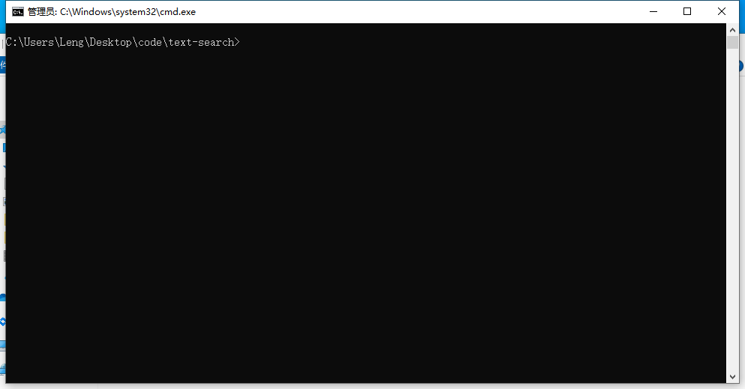

CMD中输入pip install scrapy

CMD中输入pip install requests

CMD中输入pip install pymysql

CMD中输入pip install -r requirements.txt

CMD中输入pip install scrapyd

CMD中输入pip install scrapyd-client==1.1.0

#### 修改scrapyd-deploy.bat文件

复制scrapyd-deploy.bat文件到python安装路径下的Scripts文件夹中

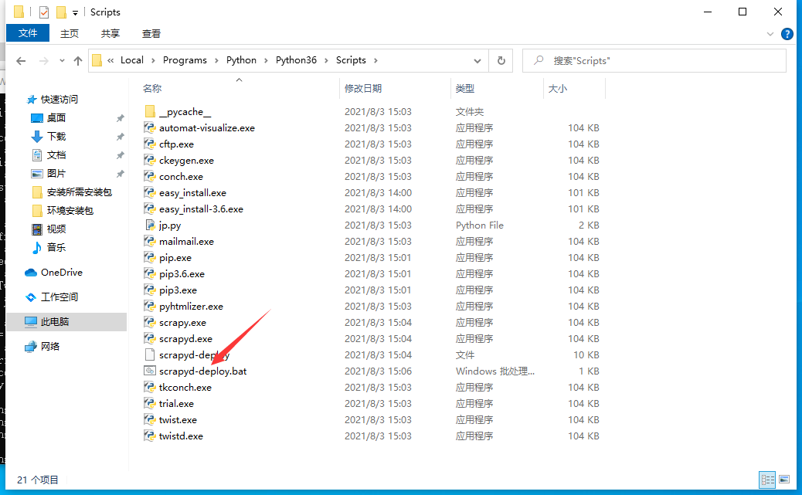

右键编辑scrapyd-deploy.bat的内容，把两个文件路径的前面改成相对应于自己电脑的路径

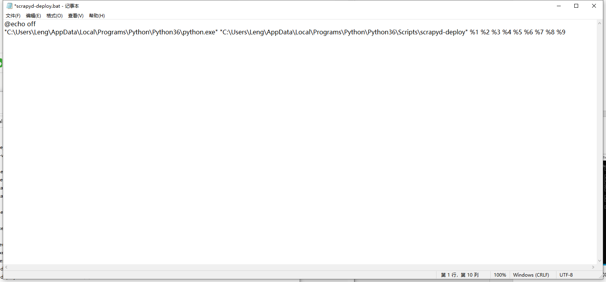

#### 修改scrapyd-deploy文件

编辑scrapyd-deploy文件，修改第23行from scrapy.utils.http import basic_auth_header

为from w3lib.http import basic_auth_header

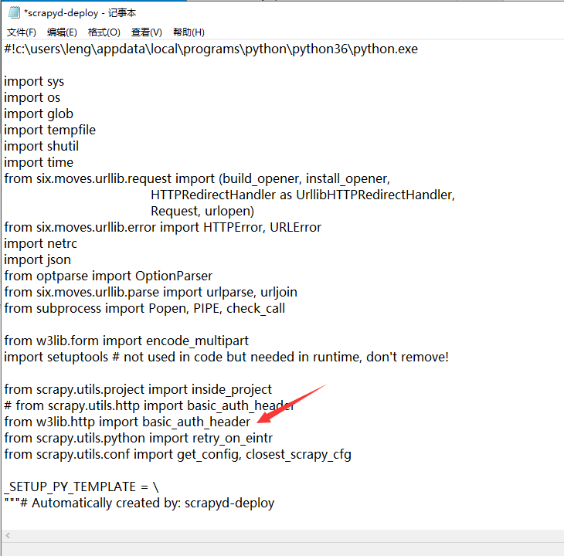

#### 修改default_scrapyd.conf

找到python安装目录，修改default_scrapyd.conf文件。路径：C:\Users\Leng\AppData\Local\Programs\Python\Python36\Lib\site-packages\scrapyd，将bind_address修改为0.0.0.0

#### 替换webservice.py

找到python安装目录，进入目录C:\Users\Leng\AppData\Local\Programs\Python\Python36\Lib\site-packages\scrapyd，替换已有webservice.py文件

#### 部署安装命令

在code/text-search文件夹下右键以管理员身份运行，输入

scrapyd（不要关闭，这个窗口是一直打开的）

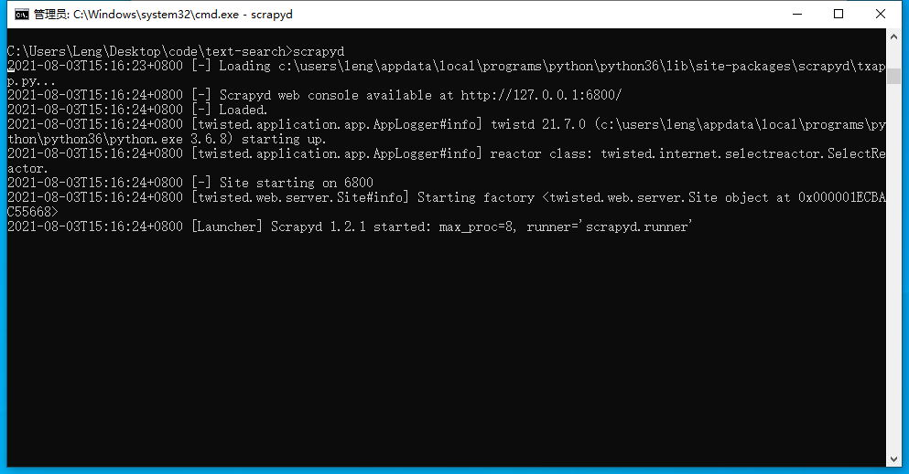

再次在code/text-search文件夹下右键以管理员身份运行一个新窗口，输入scrapyd-deploy weibo-search -p weibo，成功可以关闭。

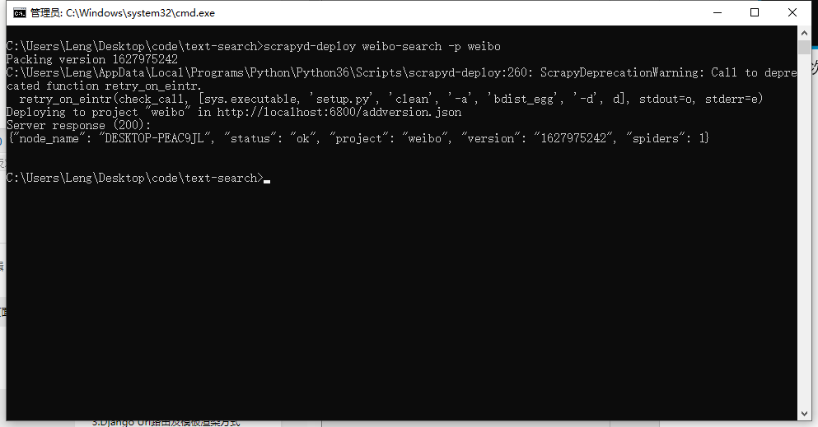

在code/photo-search文件夹下右键以管理员身份运行一个新窗口，输入scrapyd-deploy photo -p weibo_photo，运行成功后可以关闭。

## 部署后台API接口

#### 安装NodeJS

双击打开node-v14.17.0-x64.msi文件，一路next即可

#### 安装Node JS中国镜像

任意文件夹下右键以管理员身份运行，输入npm config set registry <https://registry.npm.taobao.org>



#### 安装后台所需库

npm install

npm install pm2 -g

npm install express

在code/node-api目录下右键以管理员身份运行，输入node index.js,如果不报错，CTRL+C退出程序，输入pm2 start index.js即可保持后台运行，运行成功后关闭窗口即可。

如果报错，根据提示安装缺少的库即可。（npm install 缺少的库的名字）

## 前端本地IIS服务器部署

#### 打开控制面板，选择【程序】

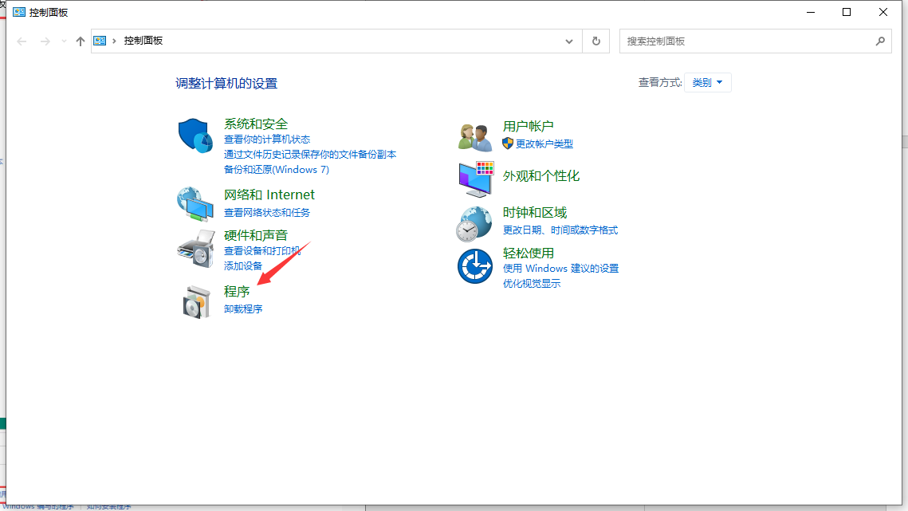

#### 选择【启用后关闭windows功能】

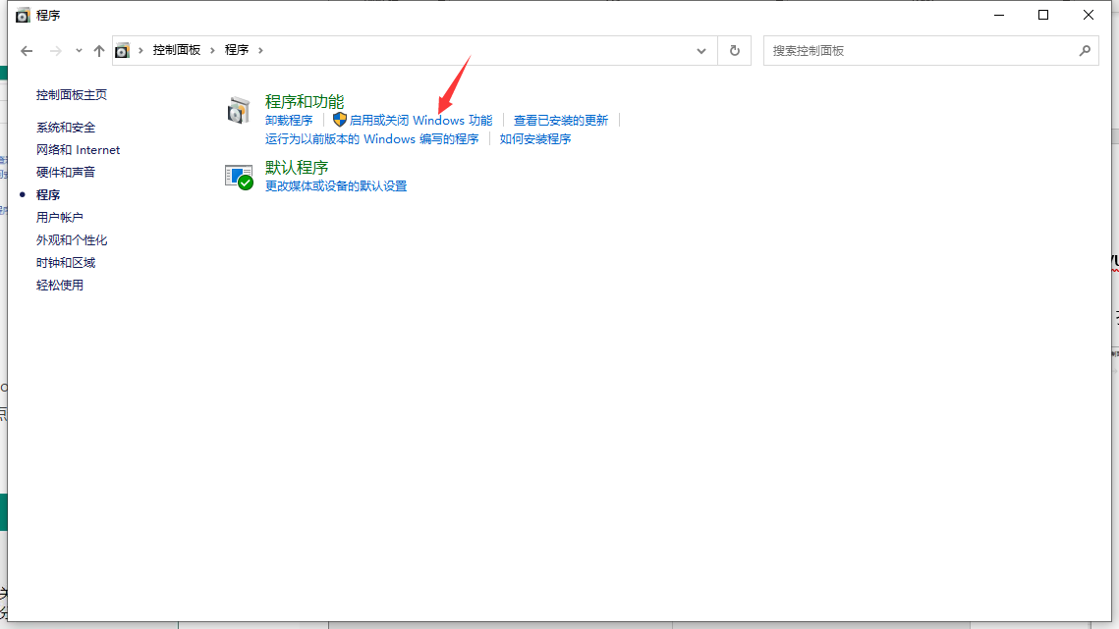

#### 勾选【Internet Information Services】

在【Windows功能】对话框中勾选【Internet Information Services】下的【FTP服务器】、【Web管理工具】和【万维网服务】中的**所有选项**，并点击【确定】。（前边要变成对号才可以，黑色的小方框说明未选择全部）

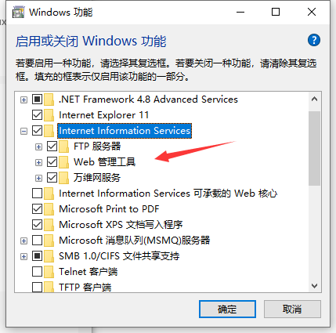

然后根据提示下载所需文件

#### 打开【Internet Information Services（IIS）管理器】

通过小娜直接搜索IIS即可找到

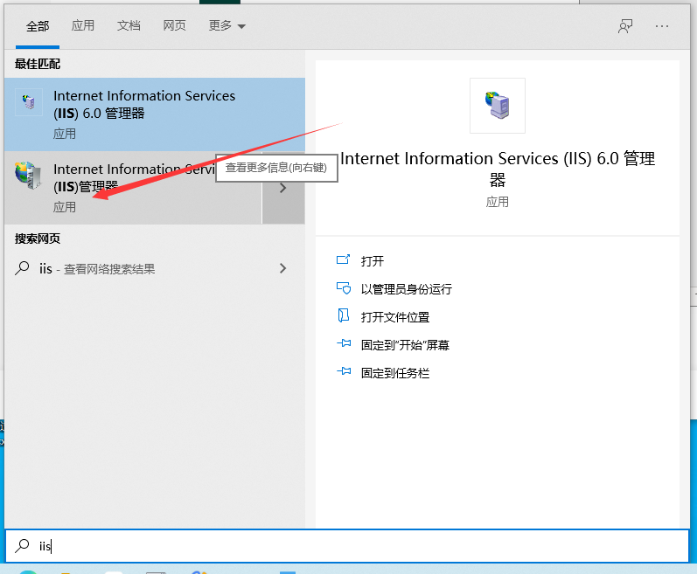

#### 添加网站

右击我的电脑下的网站，选择添加网站

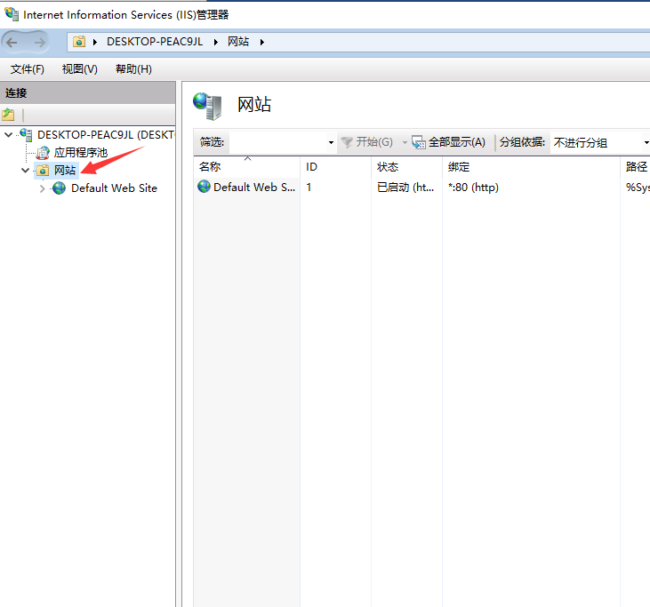

#### 输入网站信息

输入网站名字，选择文件位置和端口即可（端口自己随意设置，之后在防火墙安全组里开放即可）

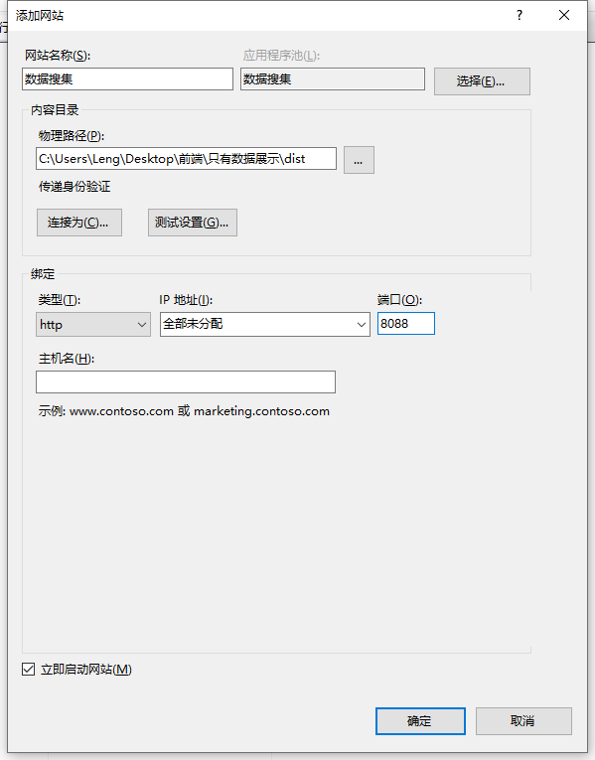

#### 打开防火墙端口

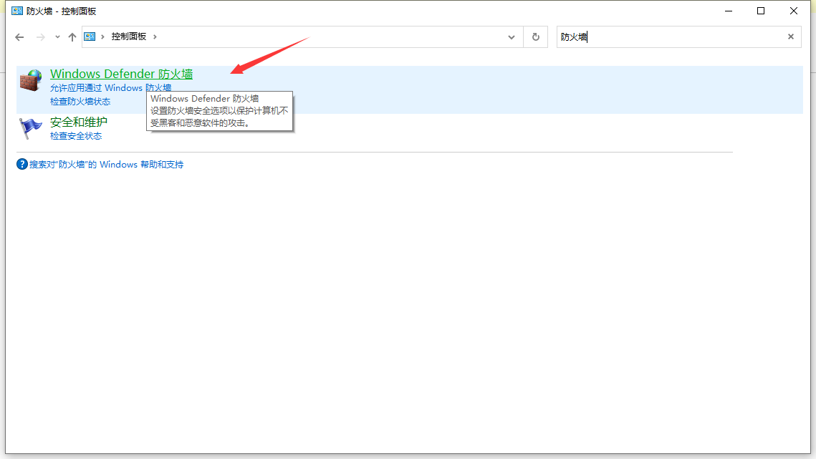

点击高级设置

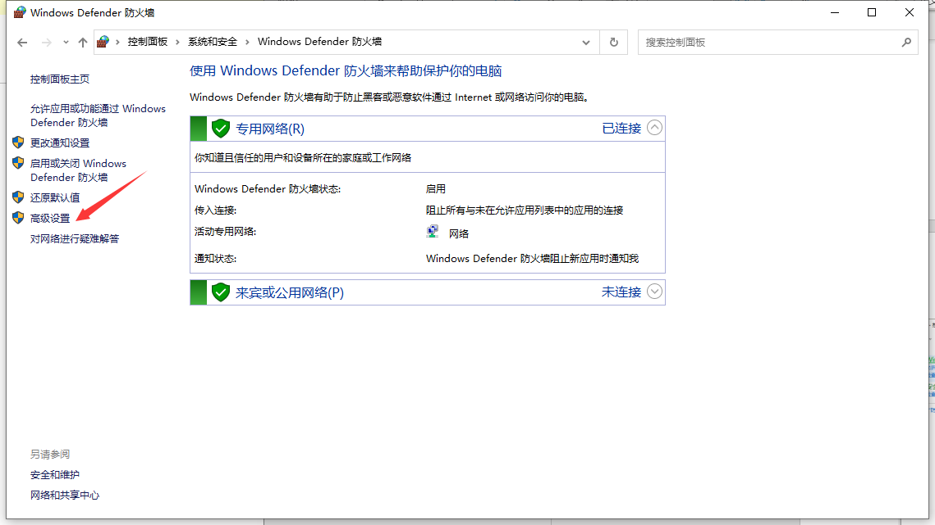

选择入站规则，并新建规则，选择端口

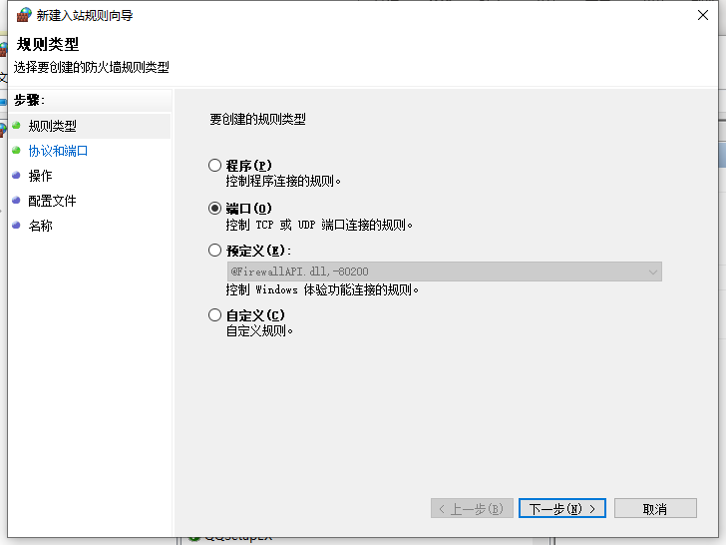

写入刚才自己设置的端口号即可

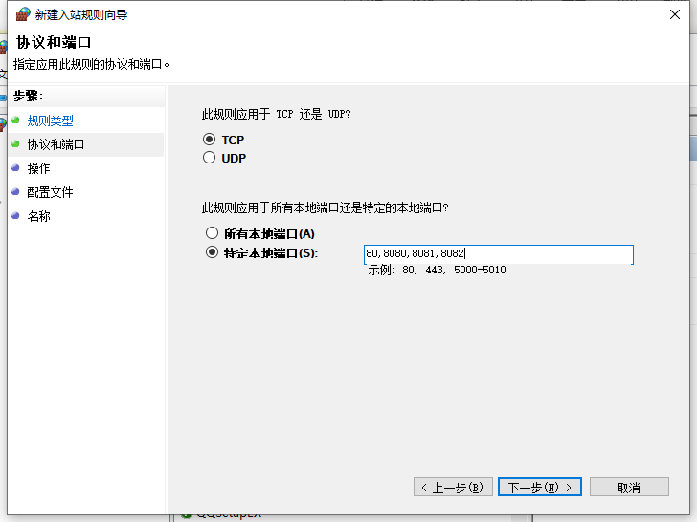

然后在地址栏内输入ip:端口，即可访问网站

#### 无法访问

如果无法访问，就更改文件夹权限。

需添加网站文件夹的可访问组或用户名：IUser和IIS_IUSERS方法：右击部署的文件夹--属性--安全--编辑--添加--高级--立即查找--IUser/IIS_IUSERS---确定--确定